ERP PROD備份至CLONE5設定：
- 請大家把正在CLONE5開發的程式備份到自己Local或PROD
- 維志備份PROD，並將CLONE5重新CLONE
- 請維志修改CLONE5密碼:
APPS(密碼跟帳號不同，請詢問知道的人) / EFGPUSER、EEPUSER、ESMTUSER密碼與帳號相同
參考文件：N:\011131\Dept\AP\ERP文件\公用\資料庫連線字串及公共帳號密碼變更工作項目.xlsx
- 跟維志確認Concurrent Manager是否設定
- 凱玲修改EFGP測試機設定，參考文件：N:\011131\Dept\AP\ERP文件\EasyFlow GP\EFGP CLONE後步驟.docx
- 在Clone5(用APPS)執行右邊SQL，先Select筆數看是否為0筆，不是0筆再做Update然後Commit
*此SQL目的為停掉所有已產生的Concurrent Request，此步驟通常維志會做，如果他沒執行到再做此步驟
--筆數看應為0筆
select * from fnd_concurrent_requests R1
WHERE R1.ROWID IN (
select R.ROWID
from fnd_concurrent_requests R, fnd_concurrent_programs P
where R.status_code in ('Q','I')
and R.requested_start_date > SYSDATE
and R.hold_flag = 'N'
AND R.CONCURRENT_PROGRAM_ID=P.CONCURRENT_PROGRAM_ID
AND ( CONCURRENT_PROGRAM_NAME LIKE 'ET%'
OR CONCURRENT_PROGRAM_NAME IN ('IO_MAIL_INFORM', 'UNCLOSE_WORKFLOW_REQUEST' ) ) );
--
UPDATE fnd_concurrent_requests R1
SET phase_code = 'C', status_code = 'X'
WHERE R1.ROWID IN (
select R.ROWID
from fnd_concurrent_requests R, fnd_concurrent_programs P
where R.status_code in ('Q','I')
and R.requested_start_date > SYSDATE
and R.hold_flag = 'N'
AND R.CONCURRENT_PROGRAM_ID=P.CONCURRENT_PROGRAM_ID
AND ( CONCURRENT_PROGRAM_NAME LIKE 'ET%'
OR CONCURRENT_PROGRAM_NAME IN ('IO_MAIL_INFORM', 'UNCLOSE_WORKFLOW_REQUEST' ) ) );
--
COMMIT;
- 執行Concurrent 如果有No Manager異常的話可以找維志處理，或是參考以下路徑文件處理：N:\011131\Dept\AP\ERP文件\公用\concurrent cannot start.7z
- 修改EBS(CLONE5) System Profile參數：
路徑：System Administrator(R)Profile(M) System(F)
- Java Color Scheme(顏色): purple
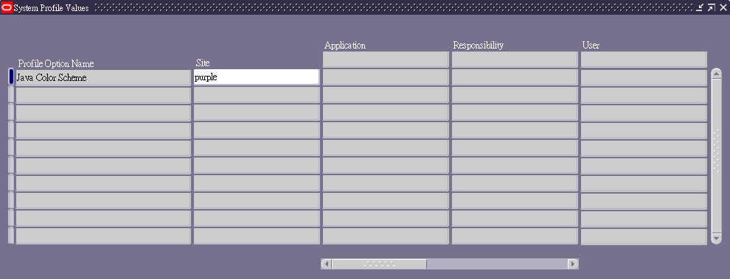
- %Site Name%(畫面左上方名稱): 晶豪科技_測試環境Clone5-日期
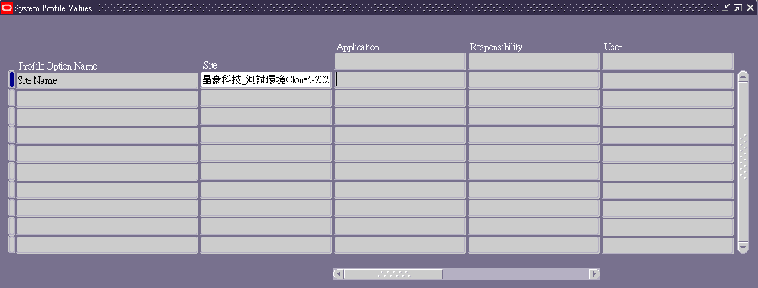
- ICX:Session Timeout(沒在使用多久後會被登出(分鐘)): 480
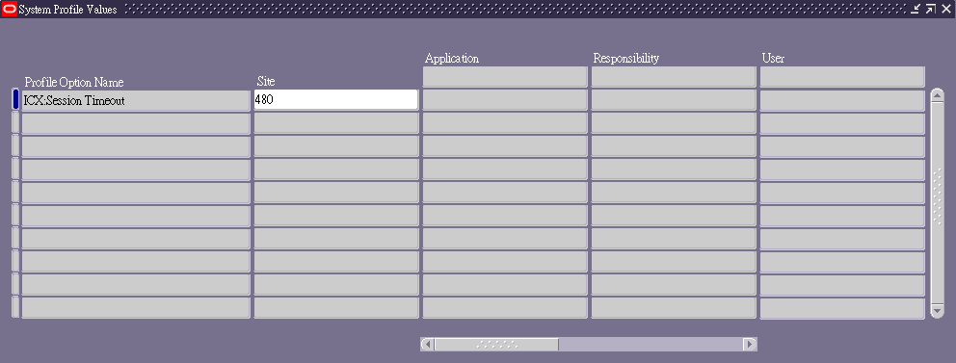
- ICX: Limit time: 12
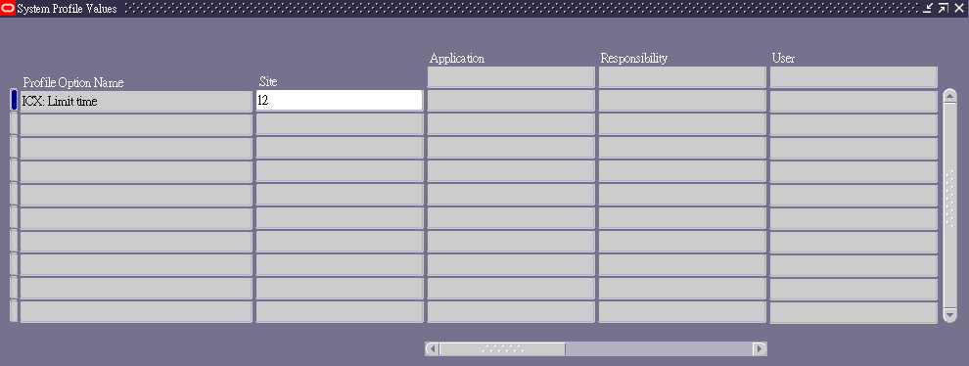
- ET_%(程式呼叫會用的連結)
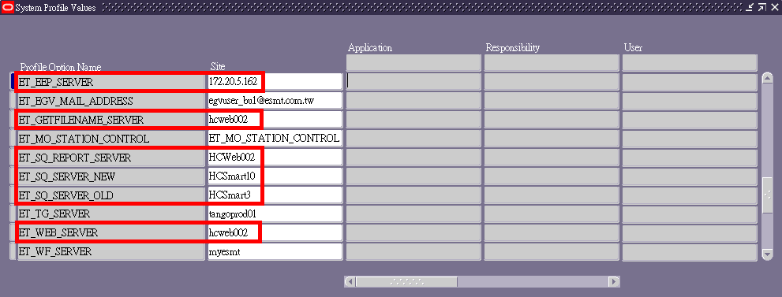

- 發Mail程式(ET_FND_NOTICE_JOB)要將執行發Mail網頁程式(etMailHandler.ashx)那段mark掉，避免測試區發出Mail。如果要測試發Mail可以執行以下URL，將QueueID換掉即可http://hceep002/ERP/ANONYMOUS/etMailHandler.ashx?QueueID=10213172
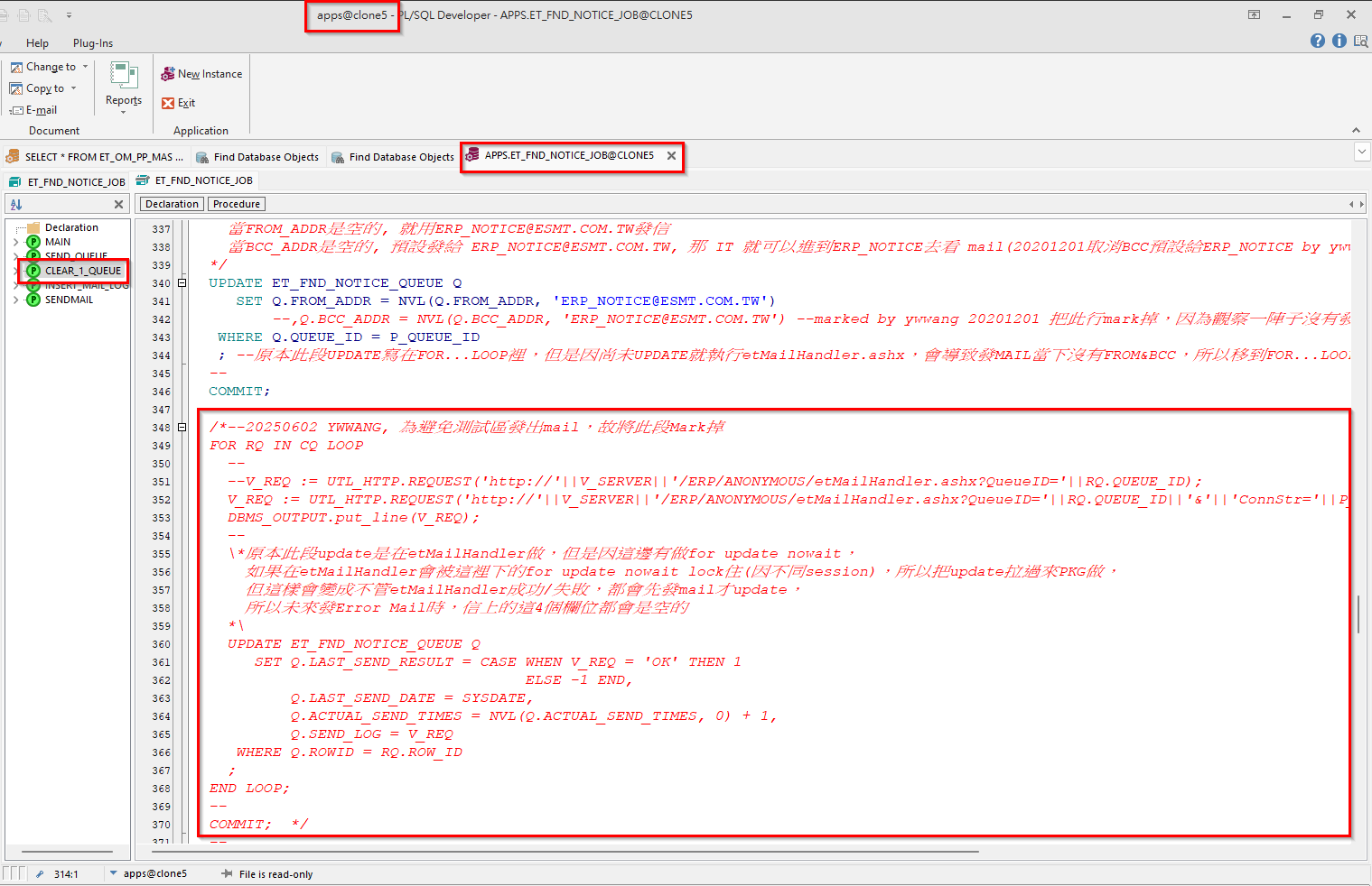
- 設定EBS字型(於User Local端設定)，請參考以下文件
N:\011131\Dept\AP\ERP文件\EBS_ALL\如何修改EBS字型.docx
- 如果要限定特定IP可以執行發Mail網頁程式(etMailHandler.ashx)，需至Server的ANONYMOUS網站下的「IP位址及網域限制」功能加入特定IP，設定步驟如下：
- 打開IIS管理員，右邊展開點選ANONYMOUS網站，選擇「IP位址及網域限制」，右邊點「新增允許項目」，將自己的IP敲在特定IP位址，按確定
- 打開cmd，輸入iisreset，讓iis重啟
